
每日市场报告

2026年4月10日

市场综述
美国三大股指全线收涨，道指涨0.58%报48185.8点，标普500指数涨0.62%报6824.66点，纳指涨0.83%报22822.42点。美元指数跌0.21%报98.82，非美货币多数上涨，欧元兑美元涨0.30%报1.1698，英镑兑美元涨0.30%报1.3435，澳元兑美元涨0.57%报0.7083，美元兑日元涨0.27%报159.0040，美元兑加元跌0.20%报1.3817，美元兑瑞郎跌0.10%报0.7904，离岸人民币对美元涨56个基点报6.8280。美油主力合约收涨3.78%，报97.98美元/桶；布油主力合约涨1.75%，报96.41美元/桶。国际贵金属期货普遍收涨，COMEX黄金期货涨0.28%报4790.50美元/盎司，COMEX白银期货涨0.12%报75.47美元/盎司。ICE原糖主力合约跌1.97%报13.95美分/磅，ICE棉花主力合约涨2.27%报73.30/磅。
图表1：全球主要股指涨跌幅（%）
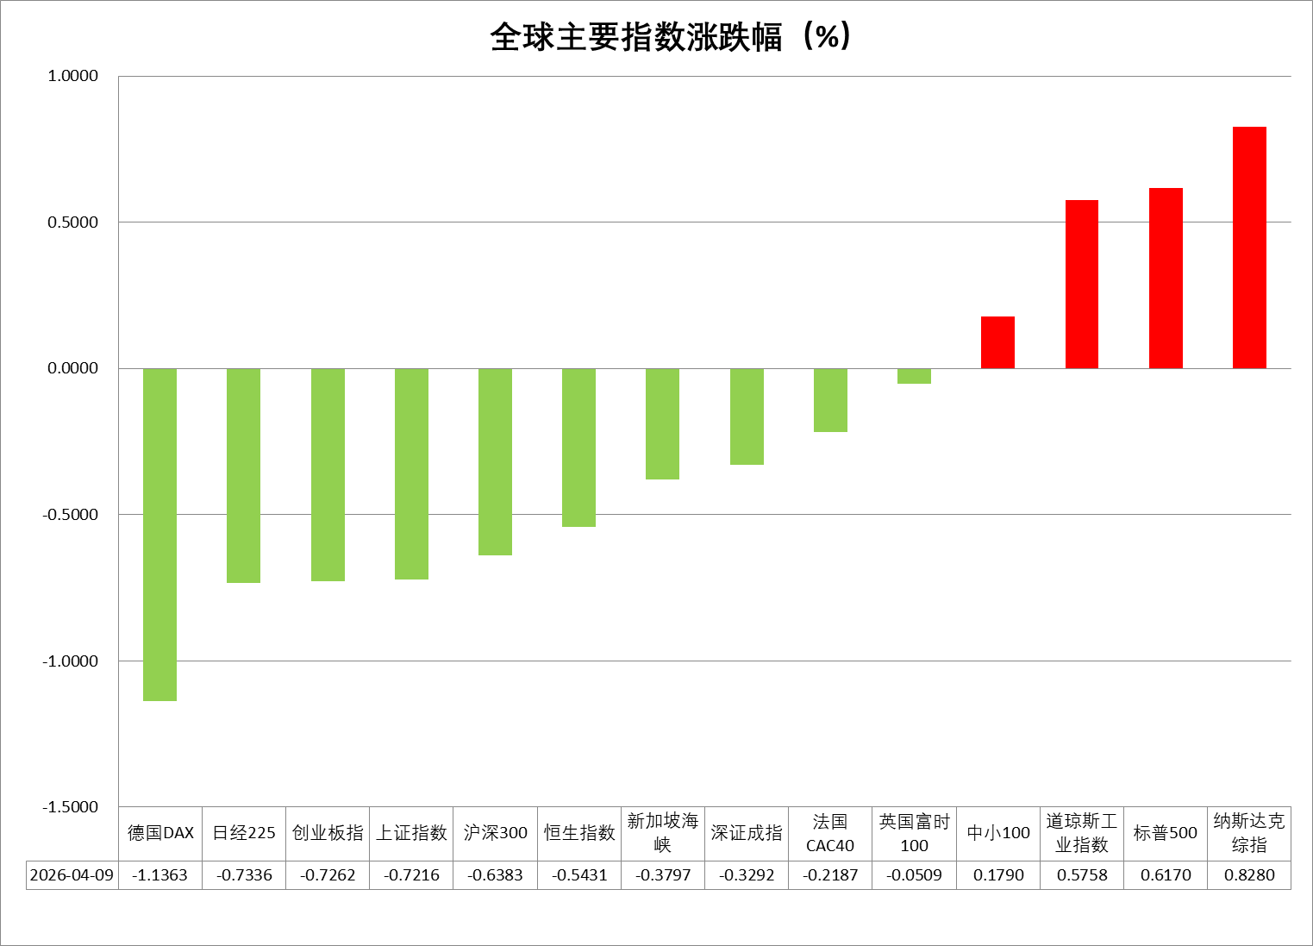
资料来源：公开资料整理、瑞达国际

- 消息回顾
【美国和伊朗将于4月11日在巴基斯坦举行首轮会谈，但目前双方在停战条款上存在着明显分歧，主要集中在伊朗铀浓缩活动、霍尔木兹海峡通航、黎巴嫩停火问题、美军从中东地区撤出等方面。美国总统特朗普称，所有美军舰船及飞机与军事人员和装备都将留在伊朗周边，直至达成“真正协议”并得到全面履行。一名美国政府高级官员透露，特朗普要求以色列减少对黎巴嫩的袭击，以确保谈判能够顺利进行。伊朗外交部重申谈判前提是美国在所有战线遵守其停火承诺。】
【伊朗国家电视台播放伊朗最高领袖穆杰塔巴·哈梅内伊声明，强调伊朗不寻求战争，但也不会放弃权利。声明表示，伊朗将追讨战争损害赔偿，并将霍尔木兹海峡的管理推进到“一个新阶段”，同时将“抵抗阵线”作为一个统一的整体来考量。】
【伊朗副外长哈提卜扎德表示，霍尔木兹海峡目前仍保持开放状态，但受战事影响，通行仍存在一定技术性限制。美国应制止以色列对黎巴嫩的袭击，并强调任何地区和平方案都必须涵盖黎巴嫩问题。伊朗消息人士称，伊朗将允许每天不超过15艘船只通过霍尔木兹海峡。】
【美联储最青睐的通胀指标——核心PCE物价指数在2月份同比上涨3%，较前值3.1%小幅收窄，符合市场预期。服务业通胀显著放缓，实际支出环比仅微增0.1%。美国上周初请失业金人数增加1.6万人至21.9万人，高于市场预期。美国2025年第四季度实际GDP终值年化环比增长0.5%，低于此前0.7%的修正值和1.4%的初值。】
【俄罗斯总统普京已宣布复活节停火决定。当地时间4月3日，乌克兰总统泽连斯基就复活节停火相关事宜公开表态。泽连斯基表示，乌克兰方面已正式向美国递交了关于复活节期间停火的提议，目前暂未明确美方是否具备将信息转达给俄罗斯方面的条件与机会。】
【以色列总理内塔尼亚胡表示，已下令尽快与黎巴嫩展开直接谈判，谈判将聚焦解除真主党武装及建立两国和平关系。消息人士称，以色列与黎巴嫩首场直接谈判将于下周在美首都华盛顿的美国国务院举行。】
【伊朗关闭霍尔木兹海峡并提出加密货币收费方案，令全球航运秩序面临严峻挑战。国际海事组织（IMO）负责人警告称，此举将开创“危险先例”，严重违背国际航运惯例。分析人士担忧，伊朗方案或对胡塞武装产生示范效应，令红海与霍尔木兹双通道同时承压。】
【国际货币基金组织（IMF）总裁格奥尔基耶娃表示，中东冲突正对全球经济构成新一轮重大冲击，能源供应中断、价格上涨以及供应链受扰正在通过多重渠道影响全球增长和民生。IMF将在即将发布的《世界经济展望》中下调全球经济增长预期。】

今日关注
时间 | 数据/事件
2026/4/10 | 14:00 | 德国CPI同比
2026/4/10 | 20:30 | 美国3月核心CPI
2026/4/10 | 22:00 | 美国4月密歇根大学消费者预期指数

- 观点汇总
美元指数
隔夜，美元指数跌0.21%报98.82，非美货币多数上涨，欧元兑美元涨0.30%报1.1698，英镑兑美元涨0.30%报1.3435，美元兑日元涨0.27%报159.0040。
宏观数据方面，美国2月核心PCE物价指数较前值略有回落，显示剔除食品及原油分项的通胀压力边际缓解。服务业通胀显著放缓，实际个人消费支出环比仅小幅微增；上周初请失业金人数高于市场预期，就业市场出现边际松动，2025年Q4美国实际GDP终值年化环比下修至0.5%，显著低于初值，美经济实际增长动能弱于市场前期预期。从隔夜数据来看，核心通胀温和回落、个人消费动能趋缓叠加GDP大幅下修，若后续CPI核心通胀增速呈温和放缓态势，美联储年内降息预期有望得到提振。展望后市，就目前中东战事的发展态势来看，美伊后续达成实质性停火的可能性仍然偏低。若中东局势持续反复、油价中枢维持高位，美元大概率仍将偏强运行，但其上方空间仍受财政扩张与美元信用弱化叙事制约，短期内美元或震荡整理为主。
非美方面，欧元区3月CPI受能源价格推动明显抬升，输入性通胀压力升温，市场对欧洲央行政策边际转鹰的预期有所增强，市场对欧洲央行货币紧缩路径的预期出现显著上修，利率期货显示截至年底欧央行或进行两次加息操作，为欧元提供阶段性底部支撑。日本方面，3月东京核心CPI指数继续位于政策目标下方运行，削弱了进一步加息预期，但本轮原油价格上行加剧后续通胀反弹风险，日央行不排除加息选项。在宏观预期迅速切换、地缘局势反复的背景下，欧日元后续走势仍存在较强不确定性。
图表1：美元指数走势图
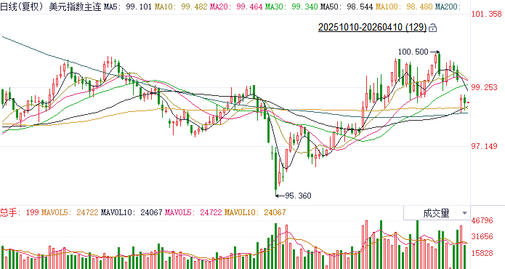
资料来源：Wind、瑞达国际

S&P500
截至4月9日，标普500指数上涨0.62%至6824.66点；迷你标普500主力合约上涨0.65%至6860.75点。美国和伊朗将于4月11日在巴基斯坦举行首轮会谈，但目前双方在停战条款上存在着明显分歧，主要集中在伊朗铀浓缩活动、霍尔木兹海峡通航、黎巴嫩停火问题、美军从中东地区撤出等方面。伊朗国家电视台播放伊朗最高领袖穆杰塔巴·哈梅内伊声明，强调伊朗不寻求战争，但也不会放弃权利。声明表示，伊朗将追讨战争损害赔偿，并将霍尔木兹海峡的管理推进到“一个新阶段”，同时将“抵抗阵线”作为一个统一的整体来考量。虽然美伊双方即将举行谈判，但不论是伊朗方面要求战争赔偿的诉求或是美国方面对开放霍尔木兹海峡的诉求均难以令谈判对手接受，后续谈判结果仍有待观察，在双方尚未达成协议之前，地缘局势依旧面临不确定性，在战争尚未结束的背景下，仍需维持谨慎。
图表2：S&P500走势图
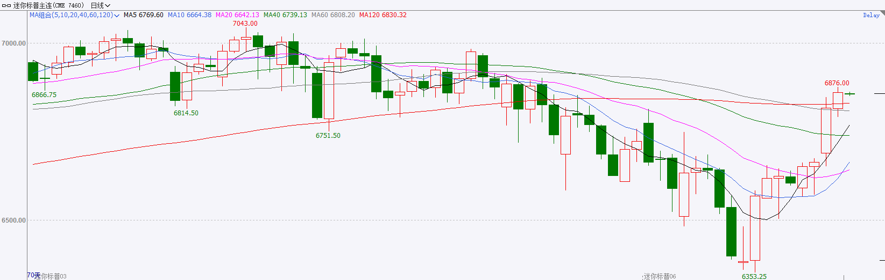
资料来源：Wind、瑞达国际

富时中国A50
截至4月9日，富时中国A50指数下跌0.61%至14851.84；新交所富时A50期指主力合约下跌0.72%至14775。海外方面，美伊双方即将于4月11日在巴基斯坦举行首轮会谈，但目前双方仍存在明显分歧，伊朗方面要求战争赔偿以及美国方面对开放霍尔木兹海峡的诉求均难以令对方接受。国内方面，经济基本面，2026年3月，在春节假期过后，企业逐步复工复产，制造业景气水平回升，制造业PMI创一年以来高位。上市公司基本面，从已披露2025年年报的上市公司看，全体A股营收增速加快，净利增速回落，但仍处于正值区间。整体来看，3月份三大PMI指数均重返扩张区间，经济基本面有望延续复苏态势，同时，目前披露2025年年报的上市公司整体表现良好。然而，美伊之间诉求的分歧，令后续谈判结果仍有待观察，在双方尚未达成协议之前，地缘局势依旧面临不确定性，在战争尚未结束的背景下，仍需维持谨慎。
图表3：富时中国A50走势图
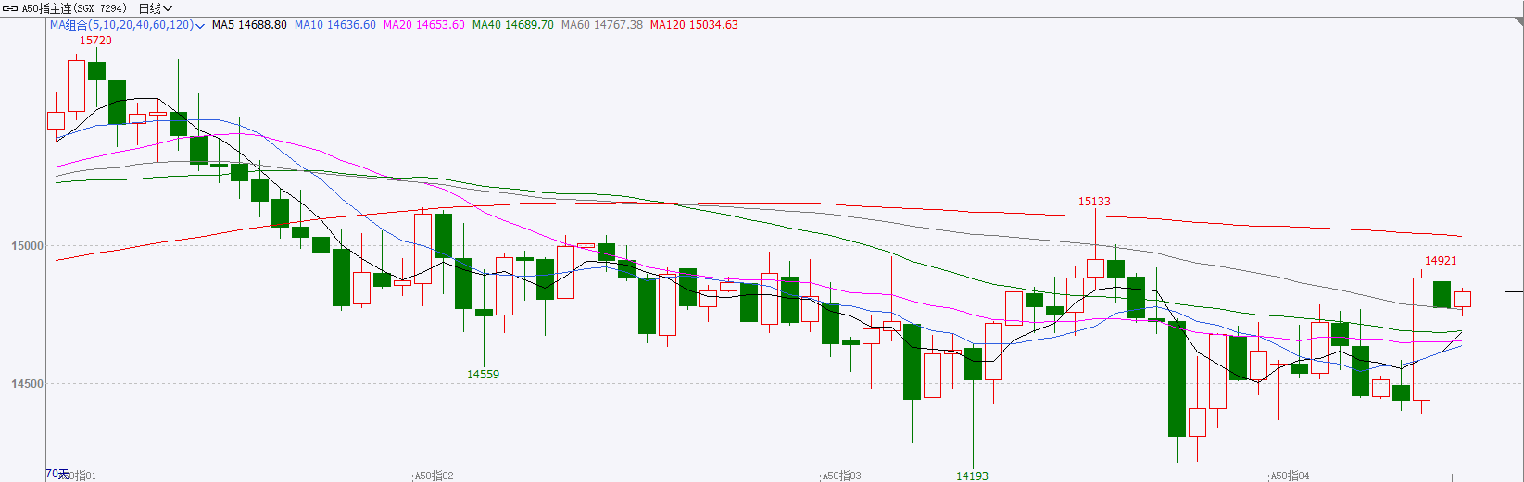
资料来源：Wind、瑞达国际

铜
隔夜COMEX铜震荡走势，报收5.7555元/磅，涨跌幅-0.37%。国际方面，美联储最青睐的通胀指标——核心PCE物价指数在2月份同比上涨3%，较前值3.1%小幅收窄，符合市场预期。服务业通胀显著放缓，实际支出环比仅微增0.1%。美国上周初请失业金人数增加1.6万人至21.9万人，高于市场预期。美国2025年第四季度实际GDP终值年化环比增长0.5%，低于此前0.7%的修正值和1.4%的初值。国内方面，工信部召开科技型中小企业工作座谈会提出，针对科技型中小企业面临的需求弱、人才缺、融资难、转化慢等问题，推动出台更多覆盖人才、金融、产业、科技等方面支持政策。库存方面，截至2026年4月9日，COMEX铜库存为586510短吨，环比+34短吨；LME铜库存为383450吨，环比-1825吨；SHFE每日仓单179834吨，环比-6189吨。美元美债方面，在以色列寻求与黎巴嫩和谈，以及海湾地区脆弱的停战协议重燃希望之后，美元指数日内跌幅扩大，最终收跌0.2%，报98.80；基准的10年期美债收益率收报4.2810%，对美联储政策利率敏感的2年期美债收益率收报3.773%。操作建议，纽铜主力合约轻仓逢低短多交易，仅供参考。
图表4：铜日线走势图
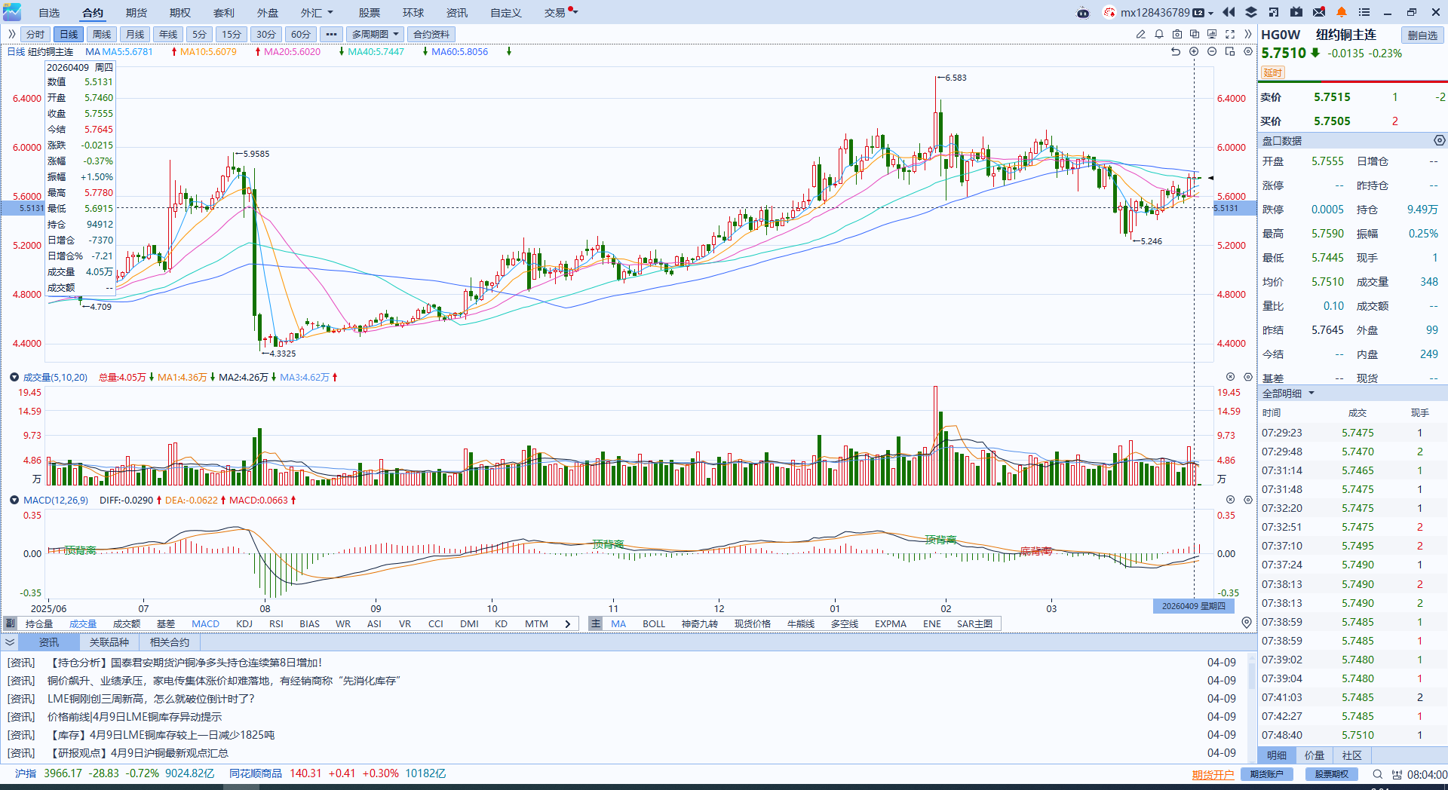
资料来源：Wind、瑞达国际

黄金
隔夜，伦敦金银市场震荡偏强运行，COMEX黄金期货涨0.28%报4790.50美元/盎司，COMEX白银期货涨0.12%报75.47美元/盎司。宏观数据方面，美国2月核心PCE同比回落，服务通胀显著放缓，消费支出微增；初请失业金人数超预期，就业边际松动；Q4 GDP终值下修至0.5%，增长动能弱于预期。隔夜数据来看，核心通胀温和回落、个人消费动能趋缓叠加GDP大幅下修，若后续CPI核心通胀增速呈温和放缓态势，美联储年内降息预期有望得到一定提振。地缘方面，此前美伊双边同意启动和平谈判，前期由原油及美元驱动的避险资金获利了结，推动外盘金银反弹，但伊方对黎巴嫩发动袭击导致霍尔木兹海峡再度关闭，金银价格上行再度受阻，市场重新审视地缘风险。展望后市，若美伊潜在和平协议取得实质进展，阶段性情绪修复或推动金银出现短线反弹窗口；但若战事持续升温，原油与美元的联袂走高将再度压制风险偏好，且在全球部分央行择机减持黄金储备的背景下，金银短期缺乏明确的利多共振，金价或延续谨慎整理态势，密切关注即将公布的美3月CPI数据。技术面，伦敦金RSI突破中轴向上，日线MACD金叉，红柱有所放大，但DIF及DEA仍均处于零轴下方，下方支撑位：4700、4600美元/盎司；上方阻力位：4860、4900美元/盎司。操作上建议，建议短线观望，中⻓线逢低布局。伦敦⾦参考运行区间：4500-5000美元，伦敦银：70-80美元。
图表5：COMEX黄金日线走势图
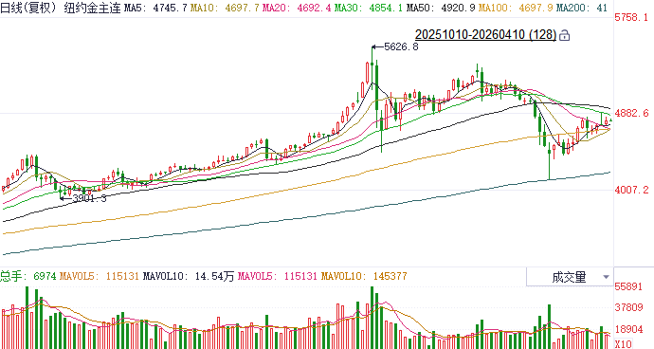
资料来源：Wind、瑞达国际

ICE原糖
洲际交易所(ICE)原糖期货周四触及一个月低点，因投资者焦点重回供应过剩问题。ICE交投最活跃的5月原糖期货收跌0.31美分或2.20%，结算价报每磅13.92美分。
国际方面，印度糖及生物能源制造商协会ISMA数据表示，截至3月31日，2025/26年度印度糖产量达2723.1万吨，较上年同期的2487.8万吨增长约9%，目前共有56家糖厂压榨，去年同期为95家。尽管产量同比上升，但运营糖厂数量减少。
美糖主力价格关注上方压力15.0美分/磅，下方支撑13.0美分/磅。建议5月 ICE 期糖短期观望。
图表6：ICE原糖主力合约价格走势图
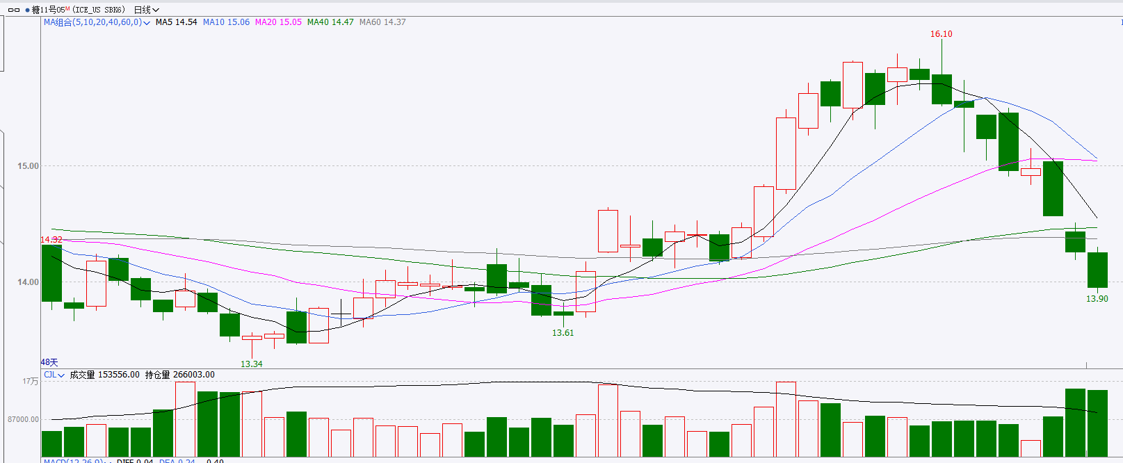
资料来源：Wind、瑞达国际

ICE棉花
洲际交易所(ICE)棉花期货周四上涨逾2%，受美元走弱和美国主要产棉区的干旱提供支撑，尽管美国农业部公布的月度作物供需报告偏空。ICE 5月棉花期货合约收涨1.59美分，或2.22%，结算价报每磅73.26分。
国际方面，据美国农业部(USDA)报告显示，3月26日止当周，2025/26年度美国陆地棉出口销售净增37.15万包，较前周增加明显，较前四周均值增加94%。2025/26年度美国陆地棉出口装运量35.67万包，较前周减少11%，较前四周平均水平增加8%。当周美国棉花出口签约量增加明显，出口需求表现强劲。
美棉主力价格关注上方压力78美分/磅，下方支撑60美分/磅。建议 ICE5月期棉短期暂时观望。
图表7：ICE美棉主力合约价格走势图
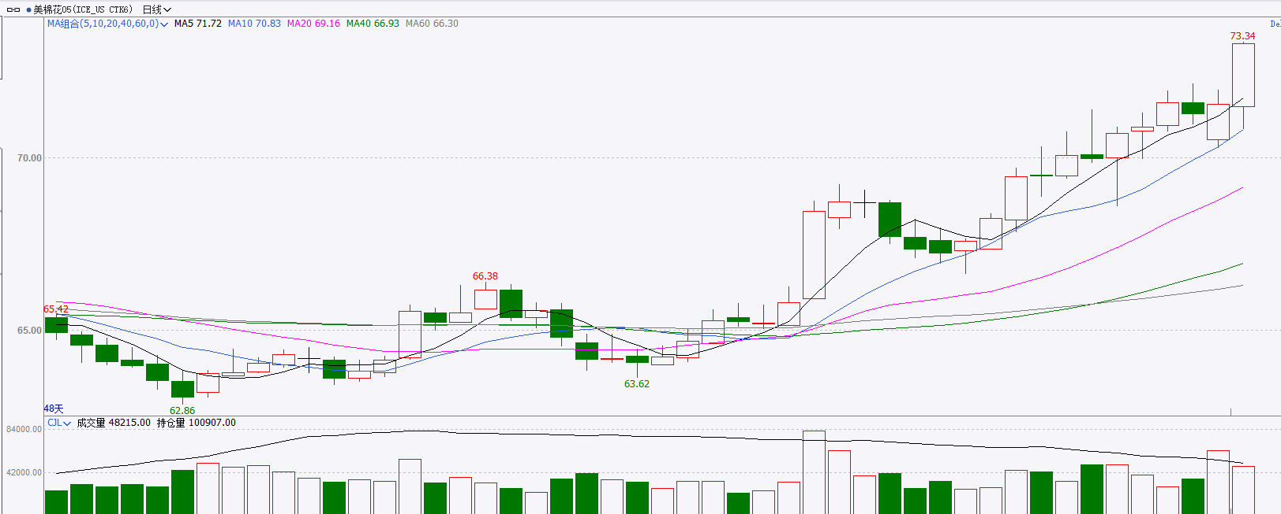
资料来源：Wind、瑞达国际

△ 免责声明
此报告由瑞达国际所编制。本报告采用之资料及意见均相信可靠及准确，但本公司并不对各分析或有关资料之可靠性及准确性作出全面性保证。本报告只供客户或读者作参考之用，客户或读者不应完全依靠本报告内容作为投资准则。
本报告之资料及意见如有任何更改，恕不另行通知。本报告并非及并无意图构成任何作价或招揽进行买卖本报告 提及的商品。本公司不会对任何因依靠本报告作出任何买卖而引致之任何损失承担任何责任。



24小时客服电话： 00852 - 25342000/86 - 13603059885
24小时传真电话： 00852 - 25632368
客服邮箱： cs@ruida- int . com
客服QQ： 203195058/2938472186
网址：www. ruida- int . com
地址: 香港湾仔菲林明道8号大同大厦17楼05 - 06室

